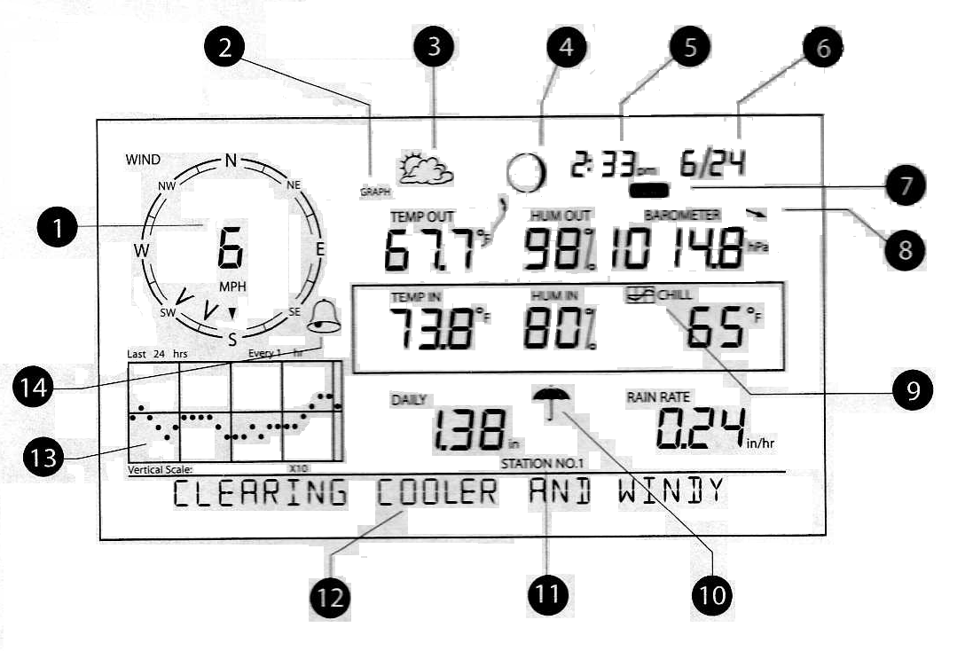
1.- Compás ( rosa de los vientos)
2.- Modo gráfico y de HI/Low ( máximas/mínimas)
3.- Iconos del pronóstico meteorológico
4.- Indicador de las fases de la luna
5.- Hora/hora de la salida del sol
6.- Fecha/hora de la puesta del sol
7.- Indicador de botón 2nd.
8.- Flecha de tendencia barométrica
9.- Icono gráfico
10.- Icono de lluvia actual
11.- Indicador de número de estación
12.- Teletipo
13.- Espacio gráfico
14.- Icono de alarma

